CADARESE (ITA)

3 ½-Zimmer-Erdgeschoss-Wohnung

an sonniger und schöner Aussichtslage bei einer Therme

…………………………………………………………………………………………………………..…………….……….

appartamento PT di 3 ½ locali

Oosizione soleggiata e con bella vista vicino delle Terme

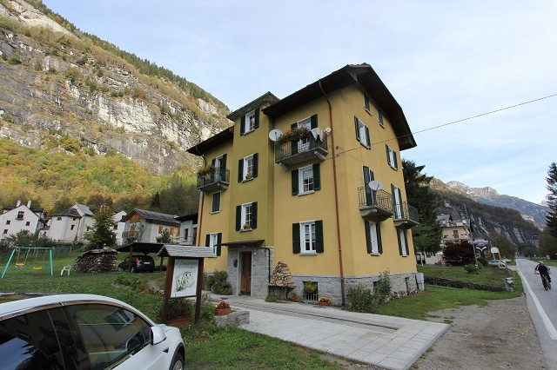

4180/2845

Fr. 170‘000.--

Ubicazione

Regione: Verbania
Località: I-28866 Cadarese Premia, Cadarese 32

Tipo dell’immobile: appartamento piano terra di 3 ½ locali
Superficie abitabile: ca. 93 m2 lordo o 68 m2 netto e 20 m2 cantina
Anno di costruzione: ca. 1960
Ristrutturazione: si
Piano: piano terra
Posteggi: si
Locali: 3
Doccia/WC: 1
Riscaldamento: gas
Pavimenti: piastrelle e legno
Posizione: molto tranquilla e soleggiata
Vista lago: no
Possibilità d’acquisti: si
Scuole: si
Mezzi pubblici: si
Distanza prossima città: 20 km
Distanza autostrada: 15 km

Descrizione dell’immobile

Quest’appartamento piano terra di 3 1/2 locali è situato in una posizione tranquilla nel comune Premia, Frazione Cadarese 32 nella Valle Formazza nel nord di Domodossola.

L’edificio di 3 appartamenti è stato è del ca. 1960 e si trova come l’appartamento in buono stato e è ben abitabile. L’appartamento comprende un atrio, una cucina abitabile, un soggiorno, due camere e una doccia/WC. Ci sono un ripostiglio e due cantine a disposizione. L’esterno comprende un giardino/cortile. Una bella vista estende sulle montagne. L’appartamento è ideale per le vacanze con le terme di Premia molto vicino. Si può fare tanti escursioni e passeggiate o sciare nelle montagne. Anche abitazione primaria è possibile.

L’immobile è raggiungibile in macchina. Al meno un posteggio esterno è a disposizione. A 300 m si trovano le terme di Premia. Il tragitto per Domodossola dura ca. 20 minuti. L’autostrada dista 15 km. Locarno è raggiungibile in 90 minuti. Il luogo è anche raggiungibile con il bus. Scuole e negozio sono a Premia.

Objekangaben:

Region:
Ortschaft: I-28866 Cadarese Premia / Cadarese 32
Objekt Typ: 3 ½-Zimmer-EG-Wohnung
Wohnfläche: 93 m2 brutto oder 68 m2 netto
Keller: 20 m2
Baujahr: um 1960
Renovationen: ja
Stockwerk: Hochparterre Wohnfläche:
Parkplätze: 1 Aussenparkplatz
Dusche/WC: 1
Heizung: Gas
Bodenbelag Wohnen: Platten
Bodenbelag Schlafbereich: Holz
Lage: sonnige, ruhige Aussichtslage
Einkaufsmöglichkeiten: ja
Oeffentliche Verkehrsmittel: ja
Distanz zur nächsten Stadt: ca. 20km
Distanz zur CH Grenze: ca. 50km (Camedò)
Distanz Autobahn: ca. 15km

Objektbeschreibung:

Diese 3 ½-Zimmer-Wohnung liegt im Hochparterre eines Dreifamilienhauses in Premia, Cadarese 32, im Valle Formazza, nördlich von Domodossola.

Die ca. 1960 erbaute Wohnung befindet sich in einem guten Zustand und kann jederzeit bewohnt werden.
Die Wohnung verfügt über einen praktischen Grundriss und wirkt hell und wohnlich.
Sie verfügt über eine Dusche/WC, zwei Schlafzimmer, Wohnküche mit Kamin, Wohnraum sowie über ein grosszügiges Entrée. Zur Wohnung gehört ein grosser Abstellraum und zwei Kellerräume.
Von der Umgebung ist ein Bereich der Wohnung zugeteilt. Von hier geniesst man einen schönen Ausblick auf die umliegenden Berge. In unmittelbarer Nähe befindet sich die Terme von Premia. Dies ist ein idealer Ferienort mit vielen Wandermöglichkeiten und dem Wellnessangebot der Termen. Die Wohnung kann auch als Hauptwohnsitz genutzt werden.

Die Wohnung ist mit dem Auto gut erreichbar. Es steht mindestens ein Aussenparkplatz zur Verfügung. In ca. einer Stunde erreicht man in Borgnone/Camedo die Schweizer Grenze. In 1 ½ Fahrstunden gelangt man nach Locarno. Es besteht eine Busverbindung nach Domodossola, die nächste Stadt mit grösseren Einkaufszentren. Schulen und Einkaufsmöglichkeiten befinden sich im näheren Umkreis.

Eingang, Küche, Ess-/Wohnzimmer entrata, cucina, soggiorno/pranzo
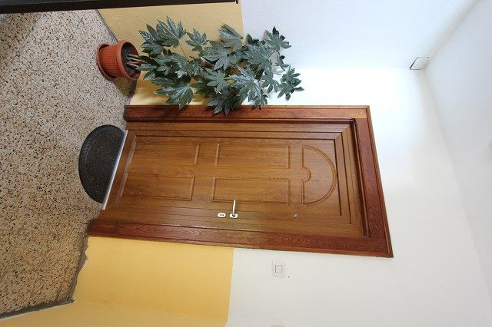

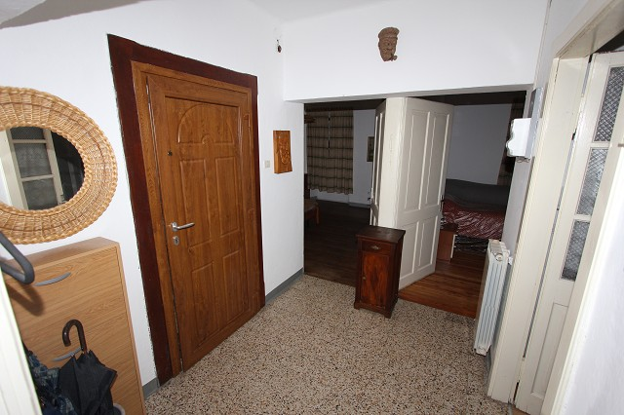

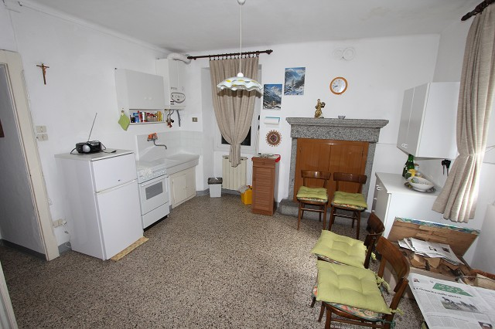
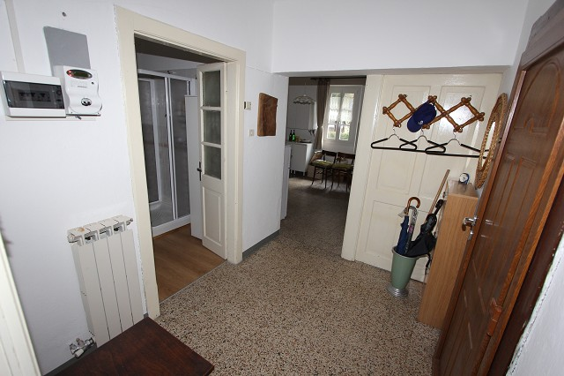

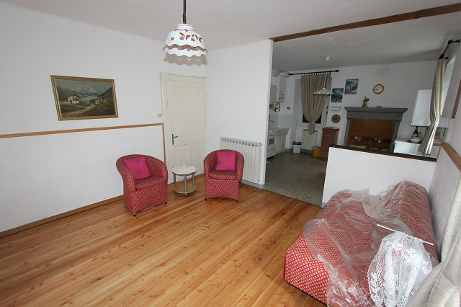
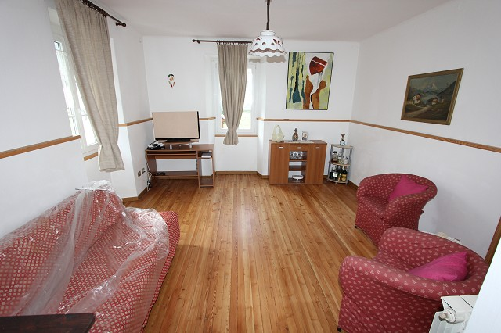

Dusche/WC, 2 Schlafzimmer und Garten doccia/WC, 2 camere e giardino

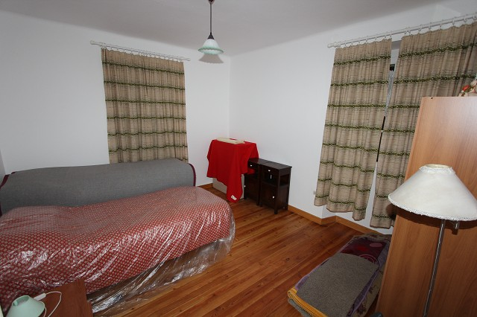
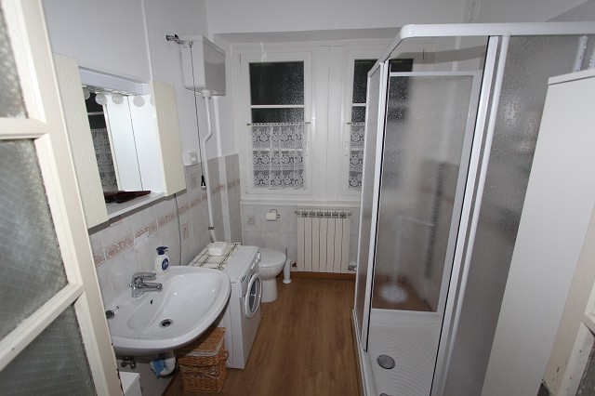

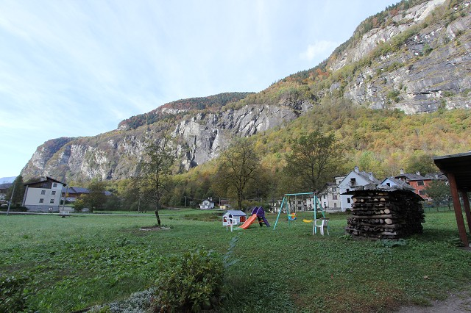
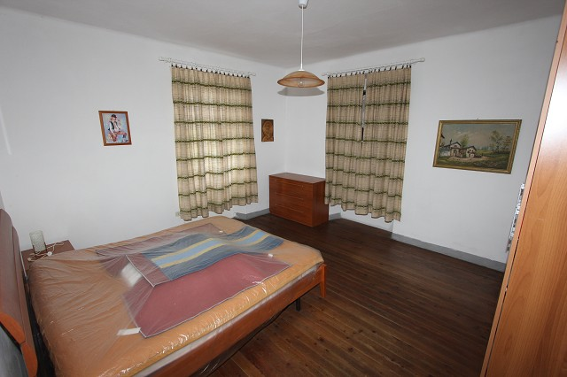

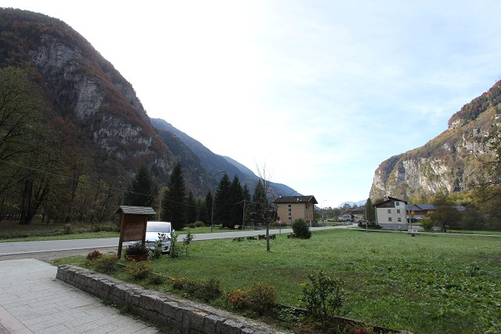
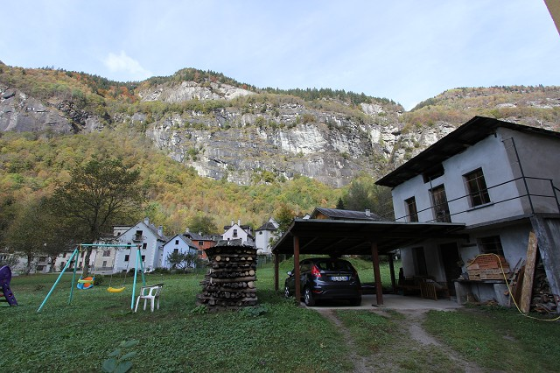

Google Street View

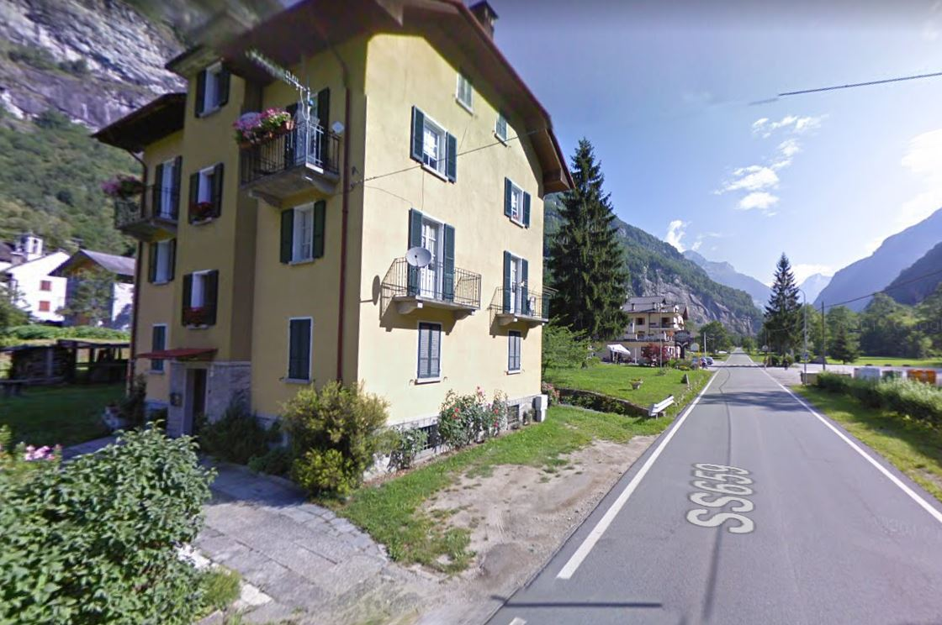
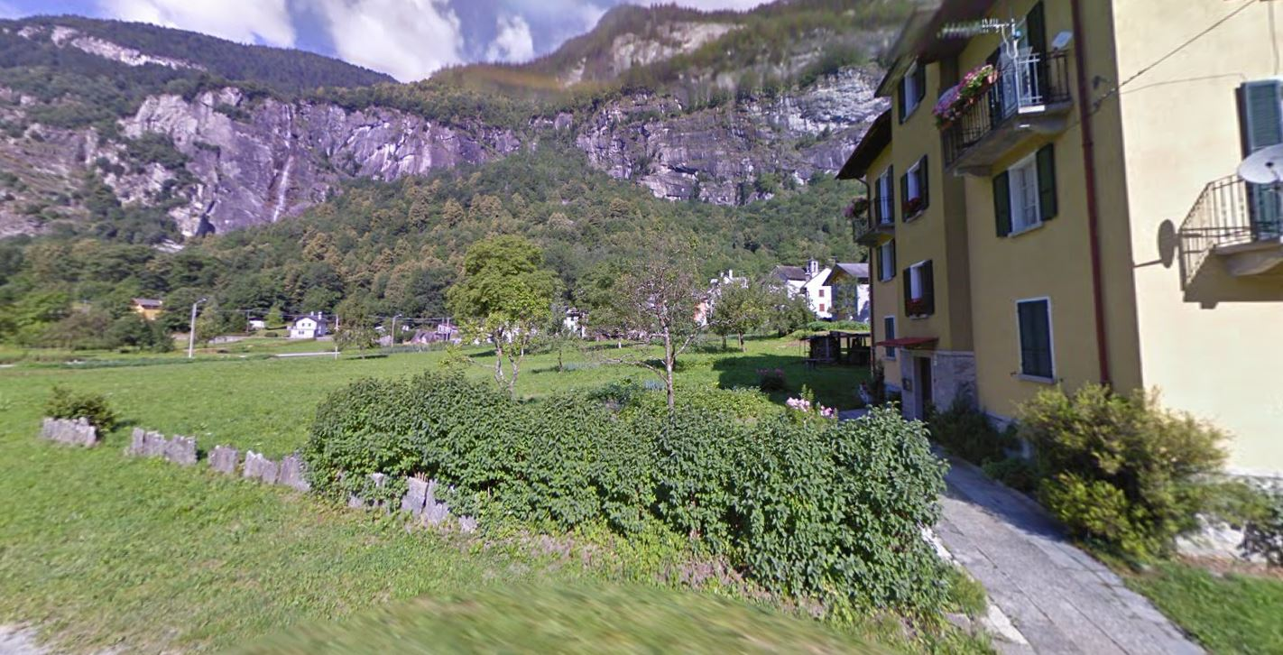

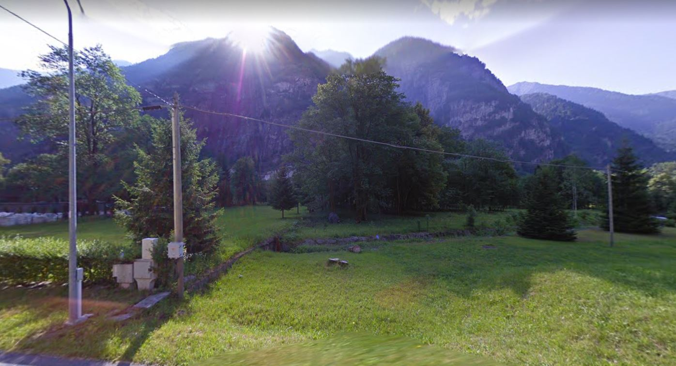
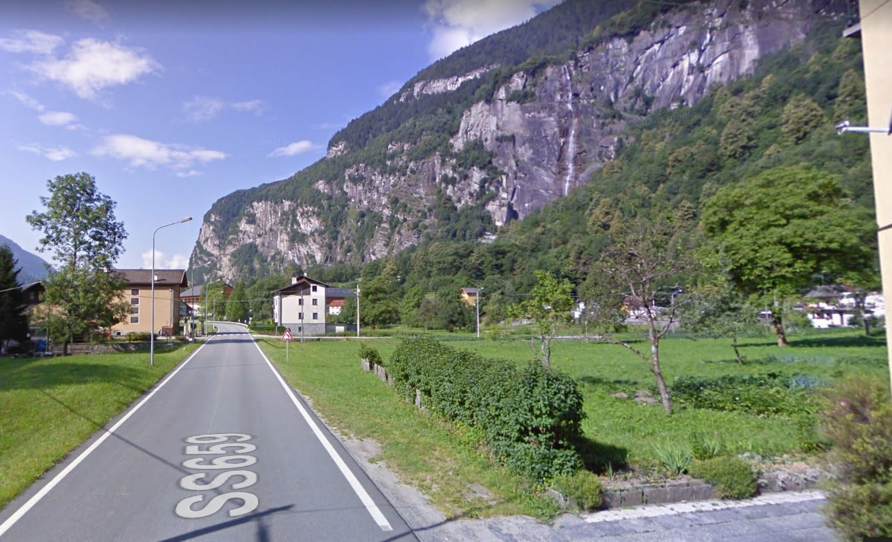

Terme Premia

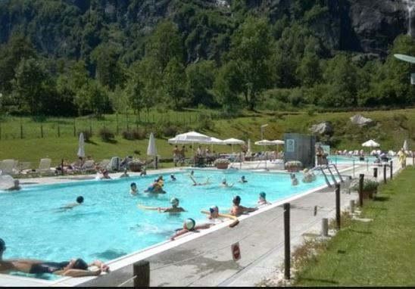

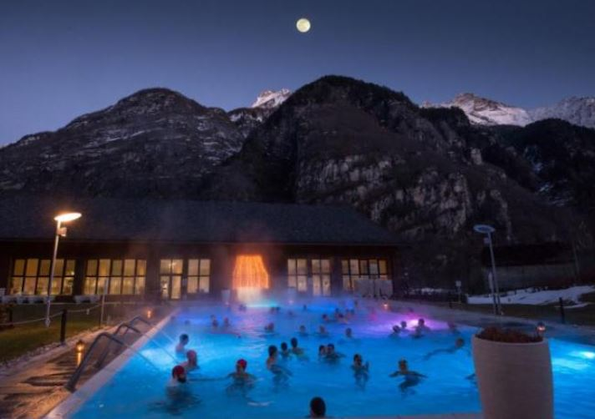

TICINO | Ascona

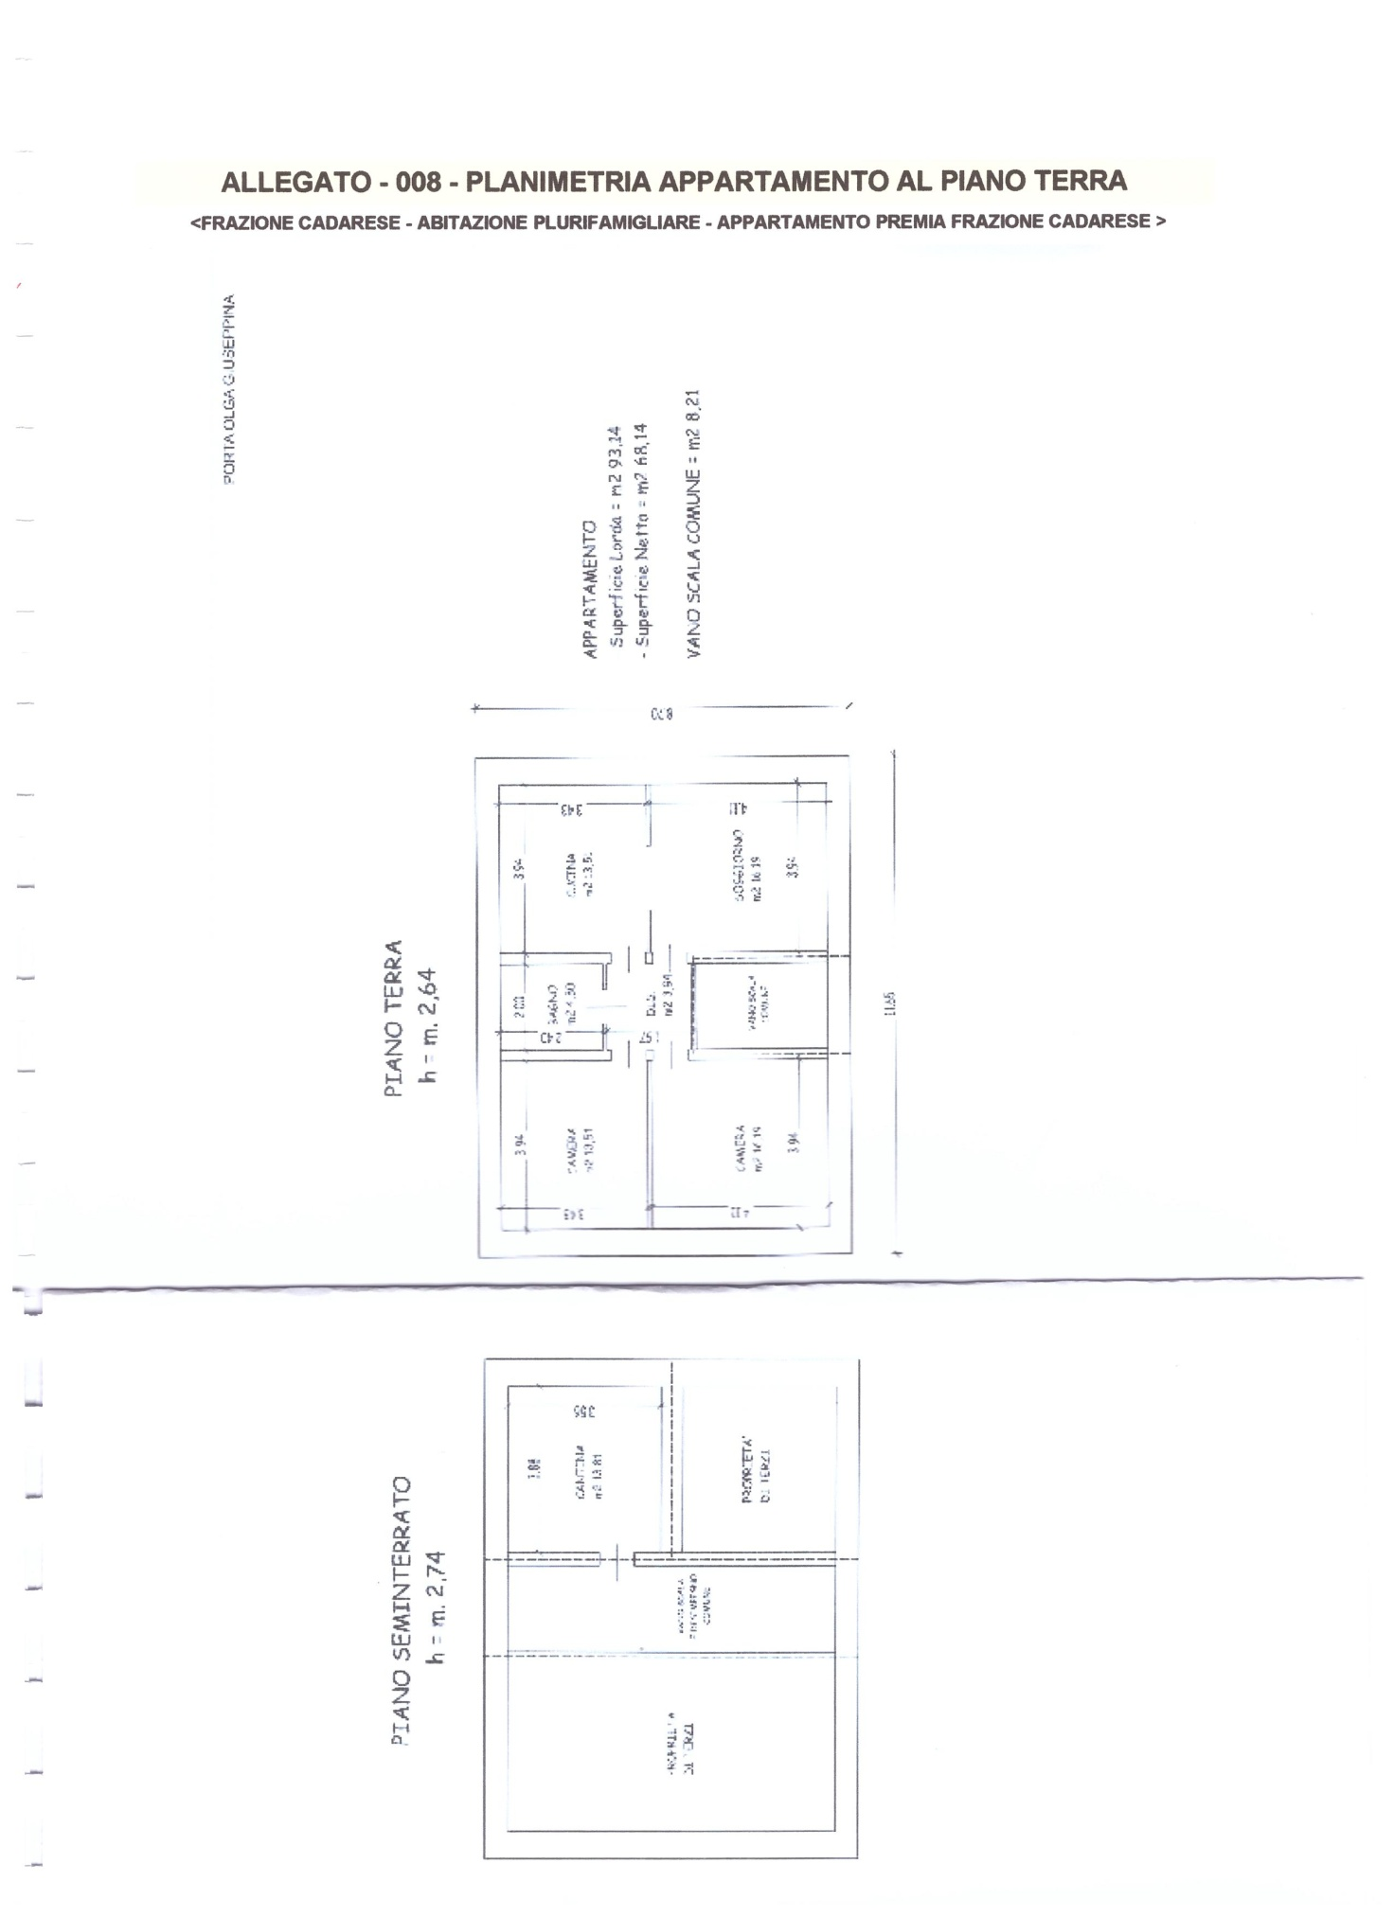

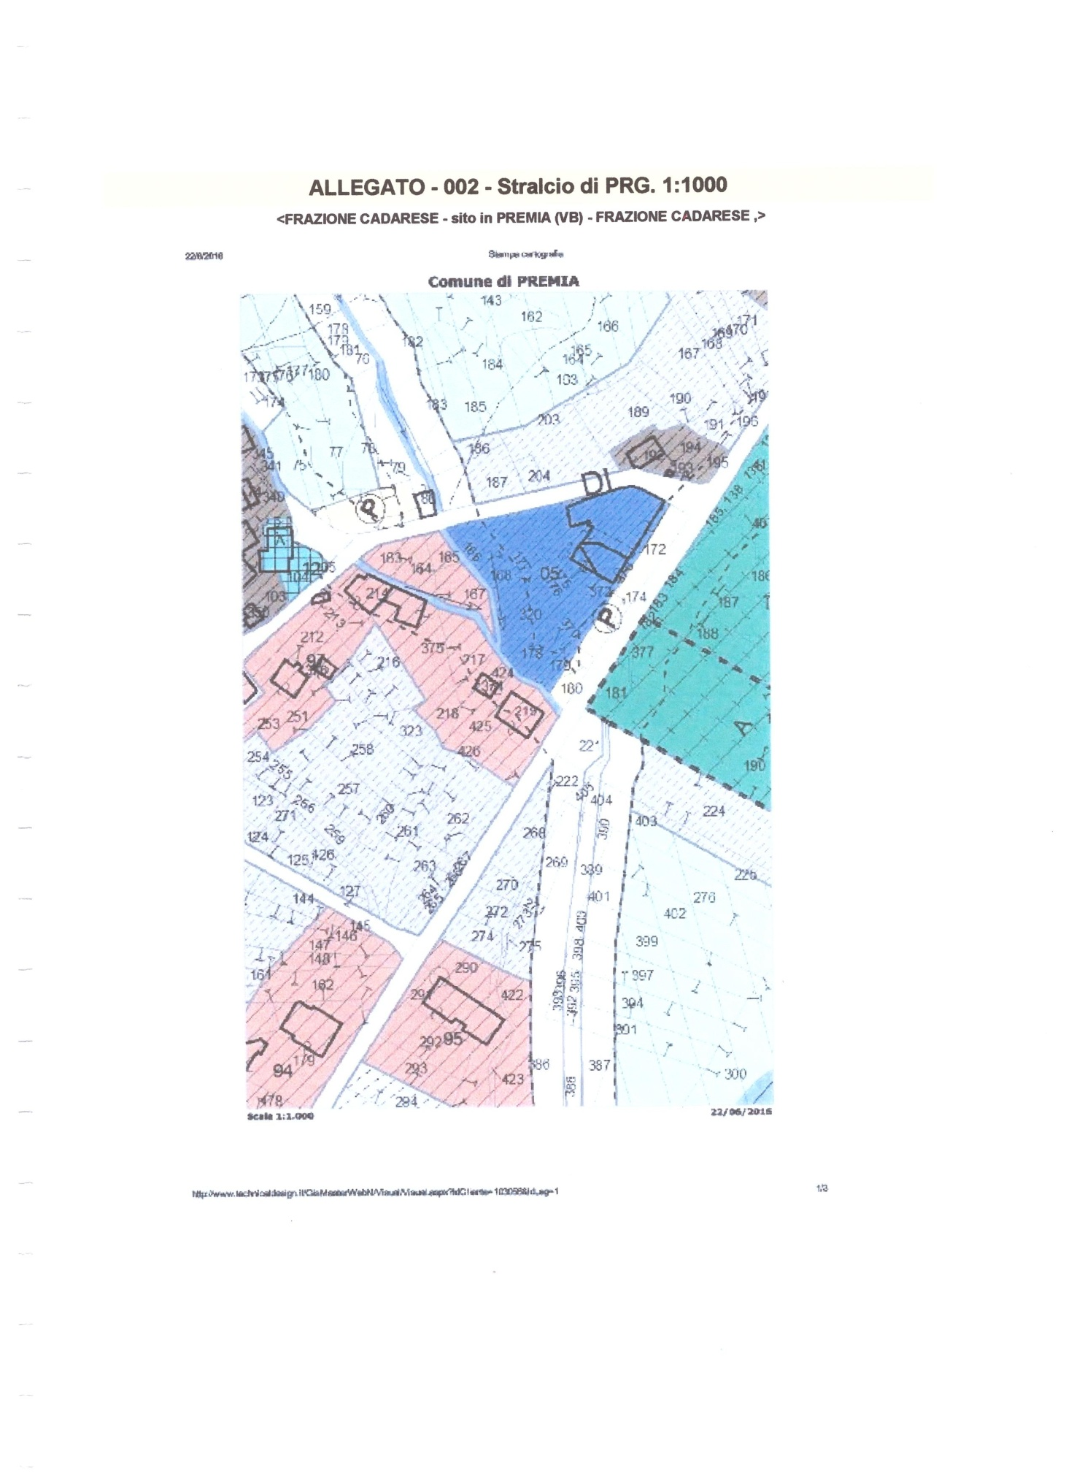

Grundstück / map. Nr. 219

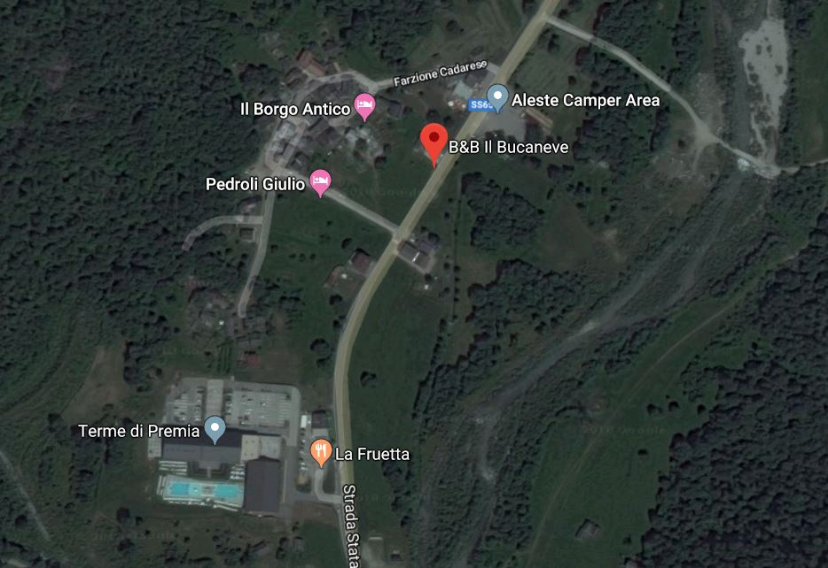

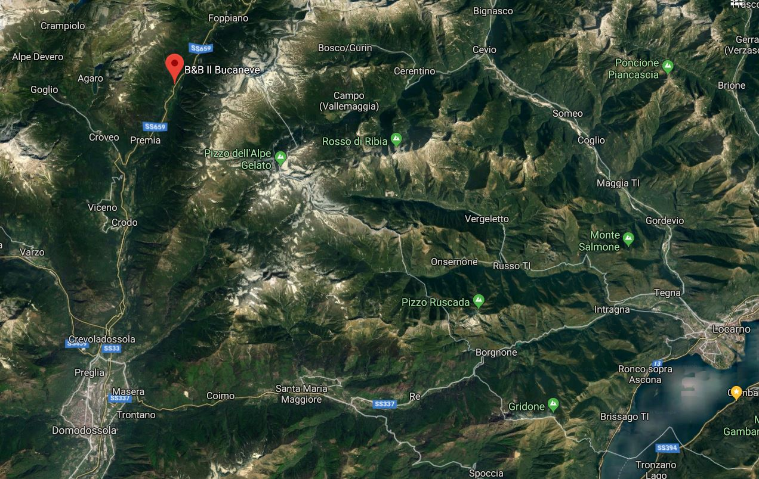

TICINO | Ascona

